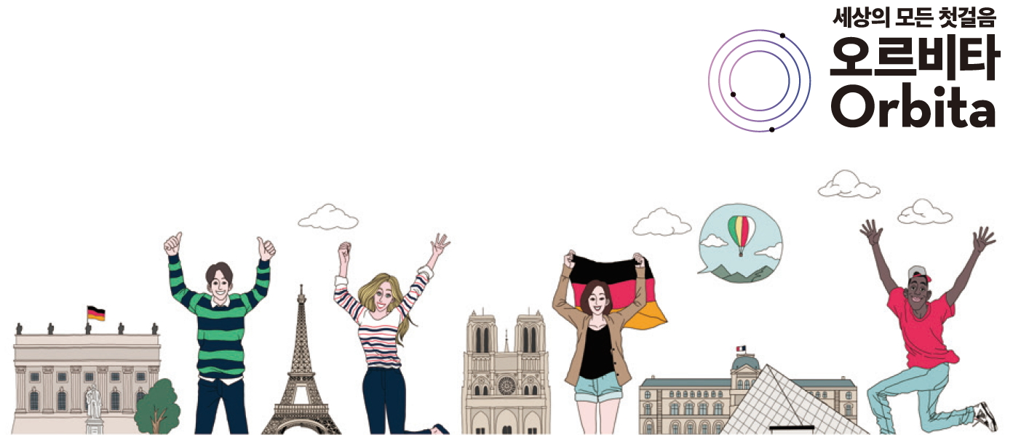보 도 자 료
blog.naver.com/orbitabook

《만만한 세계도전 프랑스어 첫걸음》
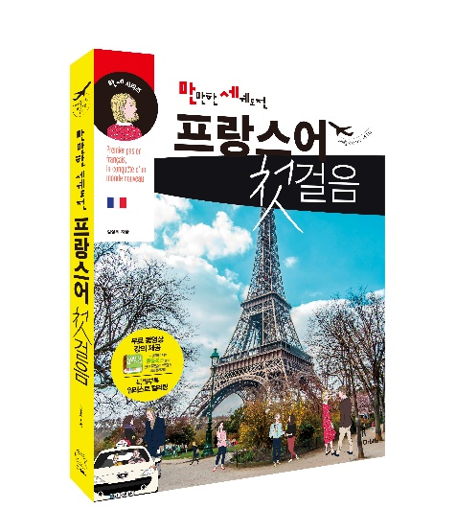
■ 지은이 : 김정희
■ 출판사 : 오르비타(문예림)
■ 정 가 : 16,800원
■ 출간일 : 2016. 7. 8
■ 사이즈 : 188*253mm
■ 페이지 : 352쪽
■ 구 성 : 무료동영상강의, MP3(CD1장)
■ ISBN : 979-11-954448-2-3 18760
■ 분 야 : 국내서적 > 외국어 > 프랑스어

◎ 책 소개

첫걸음의 시작과 끝! 만세 프랑스어!

외국어를 시작할 땐 발음, 문법, 회화, 연습문제(말하기, 듣기, 쓰기)를 입체적으로 학습해야 효과가 크다. 실력은 한순간에 늘지 않는 법. 격이 다른 《만세 프랑스어》 동영상 강의로 차근차근 공부하면 실력이 차곡차곡 쌓인다. 풍부한 강의 경험을 바탕으로 제작한 한 줄도 놓칠 수 없는 탄탄한 구성과 품격 있는 무료 동영강 강의로 ‘프랑스어 첫걸음의 시작과 끝’을 경험할 수 있다. 강의별 부담 없는 상황 대화에서 3가지 포인트로 기본을 잡아주고, 무료 동영상 강의로 회화, 문법, 현지에서 바로 쓸 수 있는 생생 회화 표현(유학, 비즈니스, 여행, 이주 등), 단어, 연습문제까지 학습의 재미를 더한다. 또한, 쉬어가는 페이지에서 다룬 프랑스어 문화 이야기는 현지 생활을 준비하는 독자들에게 많은 도움이 될 것이다. 꾸준하게! 만만하게! 세계를 향한 가장 쉬운 도전! 프랑스어 학습의 두려움이 설렘으로 바뀌는 순간, 프랑스어가 만만해진다. 《만세 프랑스어 첫걸음》과 함께 프랑스어 정복에 도전해보자!

◎ 저자 소개

김정희

프랑스 스트라스부르 마르크 블로크(Marc Bloch) 대학 연극학 학사, 석사, 동 대학 컴퓨터그래픽 DESS (고등전문연구학위), 예술학 DEA (박사예비과정학위)를 거쳐, 누벨 소르본 파리3대학 (Nouvelle Sorbonne)에서 DALF C2를 취득하고 박사학위를 수료했다. 현재 EBS 교육방송 EBSLang 프랑스어 대표 강사이며, 문법, 회화, 프랑스어 자격시험, 성인 및 주니어 DELF 전문 강사로 활발하게 활동하고 있다.

◎ 내용 소개

머리말 | 이 책의 구성 및 활용 | PROLOGUE : 프랑스어를 공부하기 전에

LEÇON 1 Bonjour, je m’appelle Nouna! 안녕하세요, 제 이름은 누나입니다!
생생한 만세 표현 : 소개 | 생생한 만세 단어 : 국가와 대륙

LEÇON 2 J'adore le vin, les femmes et les poèmes. 저는 와인과 여자와 시를 좋아해요.
생생한 만세 표현 : 직업 | 생생한 만세 단어 : 스포츠와 취미

LEÇON 3 Je parle français parce que je suis chic. 저는 쉬크해서 프랑스어를 해요.
생생한 만세 표현 : 면담 | 생생한 만세 단어 : 직업과 직위

LEÇON 4 Qu’est-ce que vous avez comme vin? 와인은 어떤 종류가 있나요?
생생한 만세 표현 : 취미 | 생생한 만세 단어 : 요리 & 패스트푸드 & 식당

LEÇON 5 Combien ça coûte? 이것은 얼마입니까?
생생한 만세 표현 : 진로 | 생생한 만세 단어 : 옷, 신발 & 화장품

LEÇON 6 Où allez-vous? 어디에 가세요?
생생한 만세 표현 : 계획 | 생생한 만세 단어 : 대중 교통수단 & 자동차

LEÇON 7 Je voudrais réserver la chambre de Proust. 저는 프루스트의 방을 예약하고 싶습니다.
생생한 만세 표현 : 취업 | 생생한 만세 단어 : 호텔 & 건축, 유적지

LEÇON 8 Je dormirai dans un château en Normandie. 저는 노르망디의 성에서 잘 거예요.
생생한 만세 표현 : 현업 | 생생한 만세 단어 : 프랑스 국경일, 축제

LEÇON 9 J’ai rêvé de travailler à MSF. 저는 국경없는의사회에서 일하는 것을 꿈꿨습니다.
생생한 만세 표현 : 경력 | 생생한 만세 단어 : 약어(전공 & 일상)

LEÇON 10 Je voudrais m’inscrire au cours de français. 프랑스어 수업을 등록하고 싶습니다.
생생한 만세 표현 : 일상 | 생생한 만세 단어 : 학교, 시험 & 대학

LEÇON 11 On va à la Seine? 우리 센 강에 갈까?
생생한 만세 표현 : 습관 | 생생한 만세 단어 : 시간

LEÇON 12 J’ai mal aux dents. 저는 이가 아파요.
생생한 만세 표현 : 질병 | 생생한 만세 단어 : 질병 & 신체기관

LEÇON 13 J’ai trop bu hier soir. 저는 어제 저녁에 너무 많이 마셨어요.
생생한 만세 표현 : 동시 | 생생한 만세 단어 : 병원과 약국 & 치료

LEÇON 14 C'est un vin léger, sec! 알콜 함량이 낮고 단맛이 약간 나는 와인입니다!
생생한 만세 표현 : 비교 | 생생한 만세 단어 : 음식과 맛 & 요리

LEÇON 15 Il me fait rire. 그는 나를 웃게 만들어.
생생한 만세 표현 : 제안 | 생생한 만세 단어 : 외모 & 성격

LEÇON 16 Je veux vivre avec toi. 나는 너와 살고 싶어.
생생한 만세 표현 : 가정 | 생생한 만세 단어 : 집, 주거 & 임대차 계약

LEÇON 17 Je pense ouvrir un compte, s’il vous plaît. 저는 계좌를 하나 열고 싶습니다.
생생한 만세 표현 : 설득 | 생생한 만세 단어 : 돈, 결제 & 경제

LEÇON 18 Nous allons nous marier. 우리는 곧 결혼을 할 거야.
생생한 만세 표현 : 의무 | 생생한 만세 단어 : 인생, 결혼 & 사랑

LEÇON 19 Ce sera notre souvenir de voyage de noces. 우리 신혼여행의 추억이 될 거야.
생생한 만세 표현 : 사건 | 생생한 만세 단어 : 일, 고용 & 직업 활동

LEÇON 20 L’art sauve nos âmes. 예술은 우리의 영혼을 구원한다.
생생한 만세 표현 : 협상 | 생생한 만세 단어 : 예술, 종교 & 신

프랑스어 첫걸음 해답편 | 일러스트 컬러링

◎ 출판사 리뷰

두려움보다는 설렘으로 가볍게 시작하세요

핵심 표현을 뽑아 〈만세 포인트〉로 설명한 세 문장만으로도 쇼핑 등 프랑스어로 기초 소통이 가능해진다. 문법도 딱딱하고 지루하지 않다. 가령 ‘책상 위에 책이 있습니다’ 같은 일상에서 사용하지 않는 예문들은 모두 배제했다. ‘와인은 어떤 종류가 있나요?’ ’얼마인가요?’ 등의 현지에서 바로 사용할 수 있고 프랑스인들의 호감을 끌어내는 표현들로 문법을 설명했다. 특히 기존 학습서들과는 달리, 프랑스인을 만날 때 ‘한국인의 입장’에서 표현한 〈생생한 만세 표현〉과 〈생생한 만세 단어〉가 만만한 세계도전을 가능케 한다. 프랑스어 어휘집 별도 구매가 필요하지 않도록 현지에서 사용빈도가 가장 높은 관련 어휘들로 정리했다. 공부를 한 후 실력을 점검해 볼 수 있는 연습문제에도 청취문제를 넣어 프랑스어 지식이 느는 동시에 ‘귀가 뚫릴 수 있도록’ 구성했다. 프랑스 문화에 대한 사색 〈프랑스를 알면 프랑스어가 보인다〉에는 이제는 인터넷이나 스마트폰 검색으로 쉽게 찾을 수 있는 정보보다는 프랑스인의 국민성, 예술, 문학, 정치, 경제, 유학, 연애와 결혼 등에 대한 이야기를 담았습니다. 프랑스어를 오래전에 배웠거나, 공부를 다시 시작하는 독자들은 속담 등 짧은 프랑스어 문장과 한국어 해석을 보면서 ‘독해의 즐거움’도 느낄 것이다.

1. 각 챕터별 <대화 시작하기>와 <만세 포인트>로 부담없이 시작!
2. 품격있는 <무료 동영상 강의>와 <문법 따라잡기>로 회화와 문법을 동시에 학습!
3. <연습문제>로 어휘, 문법, 청취 확인 및 복습!
4. 현지에서 쓸 수 있는 <생생한 만세 표현>과 주제별 <생생한 만세 단어>까지!
5. <프랑스 문화를 알면 프랑스어가 보인다> 문화를 통해 프랑스어에 더 가까이!
6. 특별부록 : 지칠 때 잠시 쉬어갈 수 있는 일러스트 컬러링 페이지 수록!

-------------------------------------------------------------------------------------------------------------
도서출판 문예림
T 02. 499. 1281~2 F 02. 499. 1283 A 경기도 파주시 회동길 366 E info@bookmoon.co.kr
---------------------------------------------------------------------------------------------------------------------------------------

